**足部的量測評估**

在足部評估的過程中，如何快速準確的量測足部的尺寸與足型，提供足部專家有效的參考資訊，一直是相關領域的研究目標。

經過7年的研發，臺北科技大學機械系汪家昌教授帶領的研發團隊，終於研發出結合足部尺寸與足壓量測為一體的量測設備。這個量測設備的特色 – 快速量測(3秒內)、尺寸精准(2mm誤差)、自動判斷足型(高弓、正常、扁平)、左右腳重心平衡百分比、自動生評估報告。系統還包括資料可以上傳雲端，結合大數分析資料庫的功能。

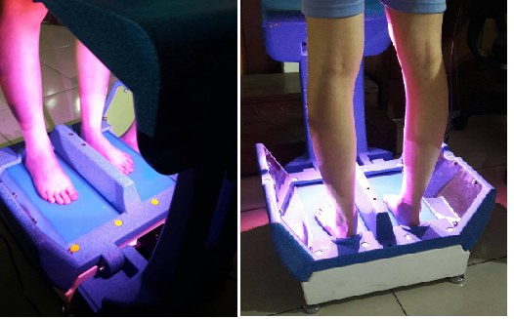

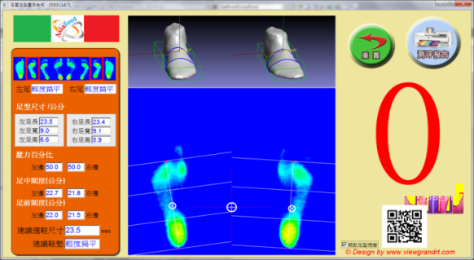

快速量测尺寸、自动判断足型、自动计算左右脚重心百分比

(可以协助判断长短脚因子)

自動生成足部測評報告

|  |  |
| --- | --- |
| 0912203653_201703141437-1.jpg  正常/扁平/高弓  足形判读  左右足压力  相差比例  足部尺寸  数据  足压量测  图形 |  |
| 0912203653_201703141437-2.jpg  足形与足脊健康  对应关系说明  骨盆平衡判读  雲端資料可以大資料分析 |  |